МУНИЦИПАЛЬНОЕ АВТОНОМНОЕ ДОШКОЛЬНОЕ
ОБРАЗОВАТЕЛЬНОЕ УЧРЕЖДЕНИЕ – ДЕТСКИЙ САД № 501
620041 г. Екатеринбург, ул. Советская,19а, т\ф (343)298-06-37
501detsad@mail.ru

ДЕПАРТАМЕНТ ОБРАЗОВАНИЯ
АДМИНИСТРАЦИИ ГОРОДА ЕКАТЕРИНБУРГА
ГОРОДСКОЙ КОНКУРС «ВОСПИТАТЬ ЧЕЛОВЕКА»
Номинация «воспитание детского коллектива»

ПАСПОРТ ВОСПИТАТЕЛЬНОЙ ПРАКТИКИ
«В гости к сказочной стране»

Авторы воспитательной практики:
Должность:
воспитатель - Разакова Ольга Анатольевна, заместитель заведующего- Ярина Светлана Александровна
МАДОУ-детский сад
№ 501

г. Екатеринбург 2024

Полное название воспитательной практики | Формы работы по сплочению детского коллектива в условиях дошкольной образовательной организации
ФИО, должность и наименование образовательной организации  автора Практики | Муниципальное автономное дошкольное образовательной учреждение-детский сад № 501  Авторский коллектив:  Заместитель заведующего Ярина Светлана Александровна, воспитатель Разакова Ольга Анатольевна
Аннотация воспитательной практики | Представленная воспитательная практика представляет собой систему традиционных событий, которые организуются педагогом на постоянной основе и позволяют сплотить детский коллектив, создать систему традиционных событий, которые ведут к формированию уклада группы.
Ключевые слова воспитательной практики | Письмо от почтальона Печкина, юбка-колпак, сбор на ромашку, сюрпризный момент, ситуация успеха
Актуальность внедрения воспитательной практики | Жизнь человека в обществе начинается с детского сада и начала, положенные воспитателем детского сада, являются определяющими в дальнейшем развитии не только ребёнка, но и общества в целом. Особенность профессии воспитателя в том, что она не только дает возможность заглянуть в страну детства, в мир ребенка, а слиться с ним и, разговаривая с детьми на одном языке, ненавязчиво управлять важными процессами детского развития. Особую ценность имеет сплочение детского коллектива, особенно в случае его перехода к другому воспитателю (переход из одной возрастной группы в другую сопровождается сменой педагога). Создание уклада в группе, формирование общих ценностей в коллективе-это важная составляющая работы воспитателя, которая имеет одно содержание, но разные формы деятельности. Именно в коллективе ребенок учиться сопереживать, слушать и слышать окружающих, осознает, что у каждого человека есть личные границы, которые нарушать нельзя, учиться вежливости и доброте, поэтому очень важно выстроить работу по сплочению детского коллектива, создать эмоционально комфортную среду, в которую ребенку захочется возвращаться снова и снова.
Цель и задачи воспитательной  практики | Цель: создать эмоционально комфортную среду для пребывания детей в детском саду через внедрение традиций группы.  Задачи:  1.Создать условия для эмоционально комфортной атмосферы группы.  2.Воспитывать положительное отношение к детскому саду.  3. Формировать умение понимать свои и чужие эмоции, принимать любого ребенка.
Целевая аудитория воспитательной практики | дети старшей дошкольной группы
Краткий анализ воспитательной практики | Представлен в приложении № 1 Паспорта воспитательной практики
Технологии и методы реализации воспитательной практики | Технология проблемного диалога, сюрпризный момент,
Ресурсы, необходимые для реализации воспитательной практики | Вдохновение педагога, календарно-тематический план (для направления беседы в рамках общего сбора ромашкой), юбка-колпак
Период реализации  воспитательной практики | Период: в течении календарного года.  План-график реализации воспитательной практики по Диаграмме Ганта
Ожидаемые результаты воспитательной практики | 1.У детей сформированы представления о формах поведения и действиях в различных ситуациях в социуме.  2.Дети понимают и принимают свои и чужие эмоциональные состояния, овладевают способами эмпатийного поведения в ответ на разнообразные эмоциональные проявления.  3.Детям интересны события в коллективе сверстников, действия на достижение общей цели согласованы, проявляют заинтересованность в общем результате.  4.Дети умеют принимать правила взаимодействия в группе, обязанности в группе.
Описание воспитательной практики | В событиях, в которых дети принимают непосредственное участие все вместе, прочно откладываются в детской памяти и уже неразрывно связаны с детством, с воспоминанием о детском садике, как о родном общем доме, где каждый ребенок любим и уважаем. В группе « Фантазеры» есть уже прочно сложившиеся традиции, которые нашли отклик в сердцах воспитанников. Эти традиции с большим удовольствием принимаются детьми и родителями. Каждая традиция направлена на достижение определенной воспитательной цели и проверена временем, они прочно вошли в режимные моменты группы, вырабатывая устойчивые привычки поведения.  Педагогическая находка «Письмо почтальона Печкина». Ожидание чуда является главным мотивом познания нового и неизведанного. Организация сюрпризного момента является формой деятельности, которая позволяет удержать детский интерес. В представленной педагогической находке в качестве сюрпризного момента используются благодарности от родителей детям, разные тематические задания, инициированные родителями конкурсы, бывают и призы, посвященные именинникам стихи, а также авторские сказки. Большую роль в формировании содержания письма играют родители, именно они являются генеральными авторами писем.  Педагогическая находка «Золотой плащ». Для ребенка день рождения – очень важное событие, поэтому очень важно отмечать этот день в коллективе, создавая при этом ситуацию успеха для каждого ребенка. В этот незабываемый день изменник надевает золотой плащ, который он может носить только один раз в году-в день своего рождения! Дети знакомиться с легендой (с использованием Письма Почтальона) о том, что плащ непременно исполняет все желания, в группе есть волшебный трон именинника , а также особенный комплект посуды, из которой может кушать только изменник. Таким образом педагог формирует традицию-отмечать день рождения каждого ребенка, как самый главный день в году. В результате систематического использования педагогической находки педагог решает задачи по воспитанию уверенности в себе, подчеркивает значимость каждого ребенка и создает ситуацию успеха для каждого воспитанника, показывая значимость каждого члена детского коллектива.  Педагогическая находка «Сбор на Ромашку». Для организации традиции входа в новый день педагог создала традицию сбора в круге, в рамках которого обсуждаются планы на предстоящий день, проводиться игры, обсуждаются правила и пр. Данная форма общего сбора осуществляется в утренний отрезок времени, а также в вечерний для подведения итогов дня, на котором дети рассказывают о своих открытиях. В 2023 году была разработана юбка-колпак, которая стала использоваться как средство для проведения Ромашки (фото ниже)  На сегодняшний день авторская разработка Юбка-колпак является уникальным педагогическим инструментарием для организации групповой работы с детьми. Используем данную технологию в разных возрастных группах на различных этапах образовательной и совместной деятельности. Данный инструментарий позволяет обеспечить трансформируемость образовательной среды, т.к. может преобразовываться в колпак, шатер, ковер, физкультурный атрибут, ну и конечно в юбку- карусель. Более подробное описание атрибута: сшита юбка яркими клиньями, фасон - «Солнышко», на каждом клине есть карман (большого размера). Все кармашки разных цветов и дизайна, что позволяет в них прятать разнообразные задания, сюрпризные моменты, а возможно даже и игрушки. Карманы, а их 8 штук, расположены по всей окружности юбки и имеют каждый свою индивидуальную застежку. Замочки, липучки, застежки, пуговки.Мария Монтессори была первой, кто обратил внимание на огромную пользу от игр с такими, казалось бы, привычными для нас мелочами, когда дети открывают заветный кармашек, трудятся над молнией или старательно прикрепляют липучки на свои места, пальчики ребят активно работают, развивается мелкая моторика, а с ней и речь. Окантовка юбки обработана плотным сатином, это сделана для того, чтобы руки детей не скользили и крепко захватывали материал и проделывали определенные манипуляции с юбкой.

Юбка-колпак

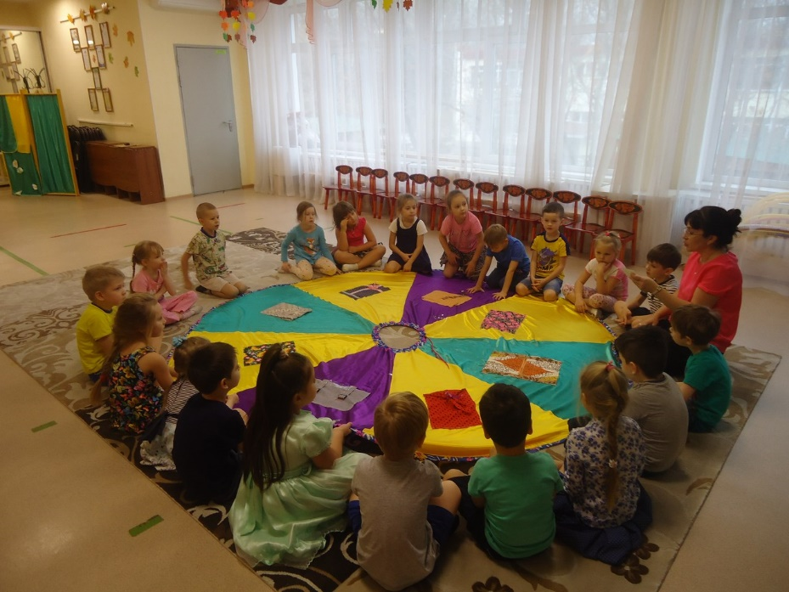

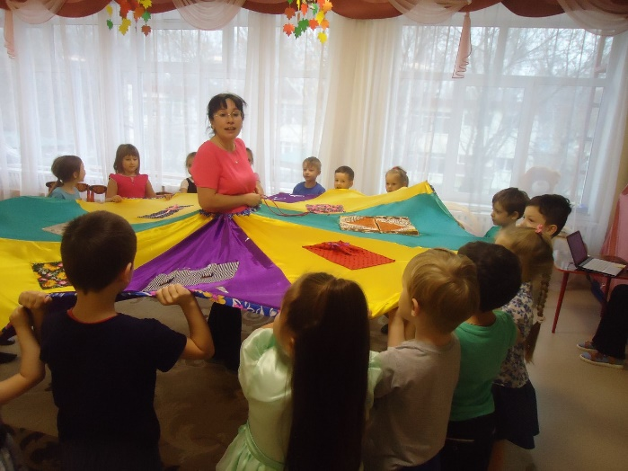

План-график реализации воспитательной практики
«В гости к сказочной стране» (Диаграмма Ганта)
*К числу наиболее распространенных форм наглядного представления этапов реализации воспитательной практики относится так называемая «ленточная диаграмма», или диаграмма Ганта. По внешнему виду диаграмма Ганта представляет собой размещенный в прямоугольной системе координат набор полос («лент»), местоположение и длина которых соответствуют временным параметрам отдельных элементов (фаз, шагов, задач)

№ | Наименование этапа | Длительность | сентябрь | октябрь | декабрь
1. | Знакомство с Письмом Печкина | 2 неделя
2. | Формирование представлений о ценности общего планирования. Внедрение Сбора на Ромашку. | 1 неделя
3. | Внедрение атрибута для совместного планирования Юбка -колпак | 2-3 неделя

Все представленные этапы продолжают реализовываться в течении года ежедневно.

